

**MINISTÉRIO DA DEFESA**

**EXÉRCITO BRASILEIRO**

**COMANDO DA 1ª REGIÃO MILITAR**

**(4º Dist Mil/1891)**

**Região Marechal Hermes da Fonseca**

**COMPOSIÇÃO DO BDI DESONERADO**

|  |  |  |  |
| --- | --- | --- | --- |
| **ITEM** | **DESCRIÇÃO** | **Conforme (%) Acórdão TCU 2.622/2013 – Plenário** | **PARA AQUISIÇÃO DE EQUIPAMENTOS (%) Acórdão TCU 2.622/2013 – Plenário** |
| 01 | Administração Central | 4,50 | 2,50 |
| 02 | Garantia + Seguros | 1,00 | 0,50 |
| 03 | Risco | 0,95 | 0,80 |
| 04 | Despesas Financeiras | 1,20 | 0,85 |
| 05 | Lucro | 6,00 | 4,00 |
| 06 | COFINS (3,00%) | 3,00 | 3,00 |
| 07 | PIS (0,65%) | 0,65 | 0,65 |
| 08 | ISS | 3,00 | - |
| 09 | CPRB | 4,50 | 4,50 |
|  | **BDI (%):** | **29,00** | **19,00** |

FÓRMULAS ADOTADAS:



AC = Administração Central/100

RI = Risco/100

GA = Garantia /100

SE = Seguros/100

DF = Despesas Financeiras /100

LC = Lucro/100

CO = Cofins/100

PI = Pis/100

IS = ISS/100

CPRB = Contribuição Previdenciária sobre Renda Bruta/100

_______________________________________________________________

Maria do Socorro Magalhães de Brito

Setor de Engenharia



_______________________________________________________________

Marcella de Souza Ferreira Thomé

Setor de Engenharia

Apêndice II- CÁLCULO DE COMPOSIÇÃO DO BDI

1. REFERÊNCIAS:

a. Estudo sobre Taxas Referenciais de BDI de Obras Públicas e Equipamentos e de Equipamentos e Materiais Relevantes TCU, de maio /2013;

b. Acórdão 2622/2013 - TCU- Plenário;

c. Códigos e atividades econômicas na CNAE (Classificação Nacional de Atividades Econômicas) - sítio do Instituto Brasileiro de Geografia e Estatística (IBGE).

2. INTRODUÇÃO:

Para planejamento da composição do BDI foram adotados os parâmetros e taxas preconizados no Acórdão 2622/20.13- TCU- Plenário. O referido Acórdão versa sobre as faixas dos itens componentes do cálculo do BDI, bem como os valores referenciais de BDI por faixa de valores de obras de edificações.

2.1. ENQUADRAMENTO DOS SERVIÇOS NO ACÓRDÃO 2.622/2013 – TCU:

O objetivo do presente processo licitatório é a eventual contratação de serviços comuns de engenharia, não continuado-a, com fins a atender as necessidades de manutenção e adequações em instalações elétricas de baixa tensão e em espaços físicos das seções subordinadas ao Comando da l' Região Militar dentro do Palácio Duque de Caxias, que não modifiquem o uso, ou tratem de reformas que possam ser caracterizadas como serviços ou obras de engenharia no âmbito do Comando da la Região Militar.

Tais serviços estão diretamente previstos no Acórdão, de forma que se adotou os percentuais da composição de "Construção de Edifícios"., tendo em vista que o objeto do presente edital tem correlação com as Subclasses

**Subclasse dos Códigos 41.20-4 e 4120-4100 (fonte: sítio do ÍBGE- CONCLA):**

Seção: E CONSTRUÇÃO

Divisão: 41 CONSTRUÇÃO DE EDIFÍCIOS

Grupo: 41.2 Construção de edifícios

Classe: 41.20-4 Construção de edifícios

Subclasse: 4120-4/00 Construção de edifícios

**Subclasse dos Códigos 4120-4100 e 43.30-4 Obras de acabamento ('fonte: sítio do IBGE- CONCLA):**

43.30-4 Obras de acabamento Subclasse:

4330-4/01 Impermeabilização em obras de engenharia civil

4330-4/02 Instalação de portas, janelas, tetos, divisórias e armários embutidos de qualquer material

4330-4/03 Obras de acabamento em gesso e estuque

4330-4/04 Serviços de pintura de edifícios em geral

4330-4/05 Aplicação de revestimentos e de resinas em interiores e exteriores

4330-4/99 Outras obras de acabamento da construção

**Subclasse dos Códigos 43.21-5 e 4321-5/00 - Instalações Elétricas (fonte: sítio do IBGE- CONCLA):**

Seção: E CONSTRUÇÃO

Divisão: 43 SERVIÇOS ESPECIALIZADOS PARA CONSTRUÇÃO

Grupo: 43.2 Instalações elétricas, hidráulicas e outras instalações em construções

Classe: 43.21-5 Instalações elétricas

Subclasse: 4321-5/00 Instalação e manutenção elétrica

**Subclasse dos Códigos 43.21-5 e 4321-5/00 Instalações Hidráulicas, sanitárias e gás (fonte: sítio do IBGE- CONCLA):**

Seção: E CONSTRUÇÃO

Divisão: 43 SERVIÇOS ESPECIALIZADOS PARA CONSTRUÇÃO

Grupo: 43. Instalações elétricas, hidráulicas e outras instalações em construções

Classe: 43.22-3 Instalações hidráulicas, de sistemas de ventilação e refrigeração

Subclasse: 4322-3/01 Instalações hidráulicas, sanitárias e de gás

**Fórmula de Cálculo do BDI:**

0 Decreto 7.893/2013 discrimina os itens mínimos componentes do BDI, como segue:

Art. 90 O preço global de referência a resultante do custo global referência acrescido do valor correspondente ao BDI, que deverá evidênciar em sua composição, no mínimo:

I -taxa de rateio da administração centra!;

II— Percentuais de tributos incidentes sobre o preço do serviço, excluídos aquel s de natureza direta personalística que onera contratado;

III - taxa de risco, seguro e garantia;

IV- taxa de lucro.

Para o cálculo do BDI foi considerada a esquação proposta pelo relatório que fundamentou o Acórdão n°2622/2013, ilustrada abaixo:

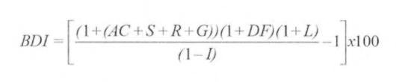

Legenda:

**BDI**— Bonificações e Despesas Indireta

**Administração Central (AC)** - Taxa de rateio da administração central da empresa

**Seguros (S)** —Taxas representativa de seguros. Percenual sobre o total do serviço reservado corno seguro básico.

**Riscos (R)** —Riscos, contingenciamentos e imprevistos.

**Garantias (G)** - Ônus das garantias exigidas em edita]..

**Despesas Financeiras (DF)** - Taxa representativa das despesas financeiras

**Lucro(L)** - Remuneração bruta da Contratada. O preço de venda.

**Tributos (1)**- Federais e Municiapis -

**Taxa** representativa dos tributos incidentes sobre **PIS-** Programa de Integração Social.

**COFINS**- Contribuição para o Financiamento da Seguridade Social.. - ISS - Imposto Sobre Serviços de Qualquer Natureza.

**CPRB** - Contribuição Previdenciária sobre a Receita Bruta

**4. CÁLCULO DA COMPOSIÇÃO DO BDI ADOTADO NA COMPOSIÇÃO li CUSTOS DO PROJETO:**

De acordo com os estudos do Tribunal de Contas da União que fundamentaram o Acórdão n° 2.622/2013, tem-se os seguintes intervalos de admissibilidade dos componentes do BDI:

Para o caso concreto do Rio de Janeiro, temos os seguintes componentes que incidem sobe a '" composição do BD1:

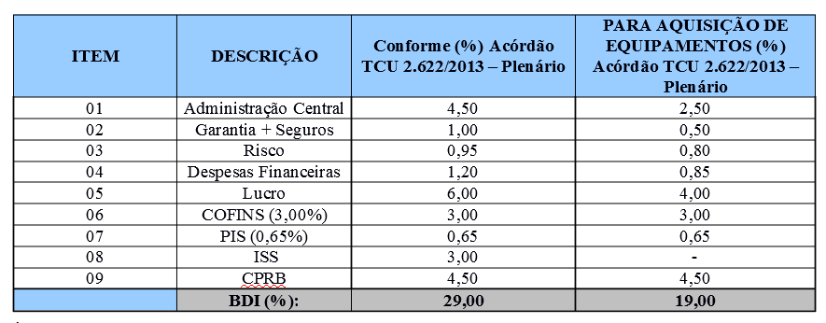

A contribuição para o Programa de Integração Social (PIS) e para a Contribuição para Financiamento da Seguridade Social (COFINS) estão previstas na Constituição Federal nos Artigos 195, 1, e 239, e suas respectivas cobranças foram instituídas pelas Leis Complementares LC 70/1991 (COFINS), LC 07/1.970 ( PIS) e LC 08/1970 (P.A.SEP). .A base de cálculo de tais contribuições é a totalidade das receitas - conceito recentemente alterado pela Lei 1.2.973/2014, o qual trataremos mais adiante - auferidas pela pessoa jurídica, o que torna essa contribuição de grande relevância dentre os tributos cobrados no país.

Os contribuintes do PIS e da COFINS são as pessoas jurídicas de direito privado em geral, inclusive as pessoas a elas equiparadas pela legislação do Imposto de Renda, exceto as microempresas e as empresas de pequeno porte submetidas ao regime do Simples Federal (Lei 9.317/96) e, a partir de 01.07.2007, do Simples Nacional (LC 123/2006).

O PIS (Programa de Integração Social) e a COFINS (Contribuição para Financiamento da Seguridade Social) são contribuições federais incidentes sobre receita bruta auferida pela pessoa arídica, disciplinadas por diversas leis e atos normativos. Devido à legislação esparsa, é preciso ter atenção aos diversos dispositivos em vigor, os quais podem determinar normas diferentes para cada negócio, produto e operação.

O art. 55 da Lei n° 12.973/14, ao dar nova redação à Lei n° 10.833/03, excluiu do regime não cumulativo de Pis e Co fins as receitas decorrentes da execução por administração, empreitada ou subempreiwda, de obras de construção civil, incorridas até

o ano de 2019. O art. 79 da Lei n° 13.043/14 deu nova redação, retirando a parte final onde dizia incorridas até o ano de 2019. Comisso, as atividades de construção civil permanecem no regime cumulativo mesmo que a empresa optar pelo Lucro Real.

No regime cumulativo do PIS e Co fins a construtora deverá PIS, na alíquota de 0,65% sobre o faturamento, e Co fins, na alíquota de 3,00% sobre o faturaniento.

O valor do ISS corresponde ao percentual definido pelo Município do Rio de Janeiro, local de faturamento da empresa licitante, de forma que a aliquota do JSS considerada neste processo é 3% do valor total do preço do serviço (Preço de Venda - PV).

Art. 33 - O imposto será calculado aplicando-se sobre a base de cálculo as seguintes alíquotas: (Lei no 3.691 de 28.11.2003)

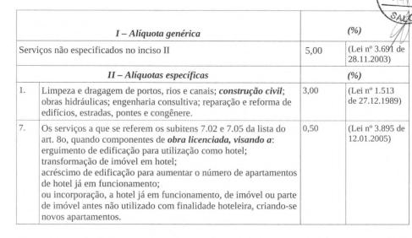

"Art 8° O Imposto sobre Serviços de Qualquer Natureza tem como fato gerador a prestação dos serviços constantes da lista a seguir:

7 - Serviços relativos a engenharia, arquitetura, geologia, urbanismo, construção civil, manutenção, limpeza, meio ambiente, saneamento e congêneres.

7.01 - Engenharia, agronomia, agrimensura, arquitetura, geologia, urbanismo, paisagismo e congêneres.

7.02 - Execução, por administração, empreitada ou subempreitada, de obras de construção civil, hidráulica ou elétrica e de outras obras semelhantes, inclusive sondagem, perfuração de poços, escavação, drenagem e irrigação, terraplanagem, pavimentação, concretagem e a instalação e montagem de produtos, peças e equipamentos (exceto o fornecimento de mercadorias produzidas pelo prestador de serviços fora do local da prestação dos serviços, que fica sujeito ao ICMS)."

A opção pela Contribuição Previdênciária sobre a Receita Bruta (CPRB) , com a prorrogação estendida até 31 de dezembro de 2023, também conhecida como desoneração da folha, deve ser realizada no 1° recolhimento da contribuição previdenciária do ano.

A desoneração da folha de pagamento, criada pela Lei n° 12.546/2011, permite que empresas optem por contribuir para a Previdência Social com um percentual que varia de 1% a 4,5% sobre a receita bruta em vez de recolher 20% sobre a folha de pagamento.

Todas as pessoas jurídicas que desenvolvem as atividades listadas nos artigos 7° e 8° Lei n° 12.546 de 2011 podem optar pela "desoneração" da folha de pagamento.

As empresas optantes pelo Simples Nacional com atividade de construção civil, cuja tributação é realizada com base no Anexo IV da Lei Complementar n° 123/2006 (Art. 21 da IN n° 2.053)

A partir de 1° de dezembro de 2015, as empresas de construção civil, optantes pela sistemática de tributação prevista na Lei n° 12.546, de 2011, enquadradas nos grupos 412, 432, 433 e 439 da CNAE 2.0, podem optar pela contribuição previdenciária de 4,5% (quatro inteiros e cinco décimos por cento) incidente sobre a receita bruta.

.As alíquotas da Contribuição Previdenciária sobre a Receita Bruta - CPRB estão vinculadas a atividade da empresa e varia entre 1%, e 4,5%, confira Anexo da Instrução Normativa n° 2.053/2021.

Anexo 1 da IN 2.053/2021

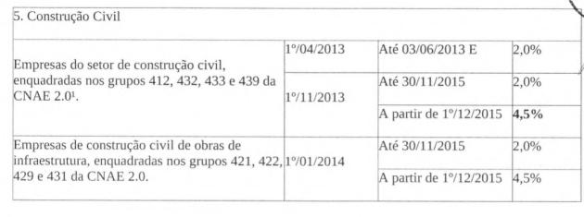

Fundamentação legal:

Lei n° 12.546 de 2011

Instrução Normativa n° 2.053/2021

Lei Complementar n° 123/2006

Lei n° 8.21.2 de 199:1

IN no 2043/2021.

4.1. Cálculo da Composição do BDI (com desoneração (la mão (te obra):



**PREÇO DE VENDA:**

Composição dos Custos Diretos:Mão de obra, materiais e Equipamentos

PV= CDx (1+BDI%)

PV = Preço de Venda

C D Custo Direto

BDI %= Benefícios e Despesas Indiretas

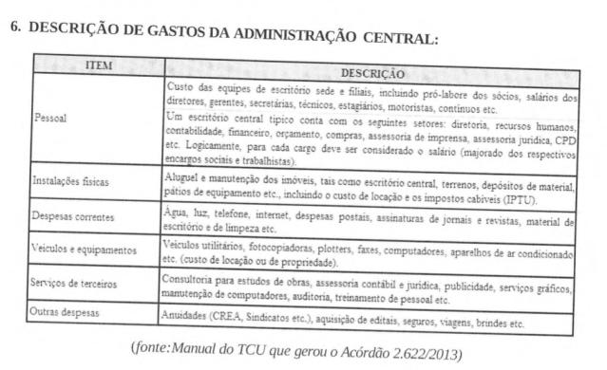

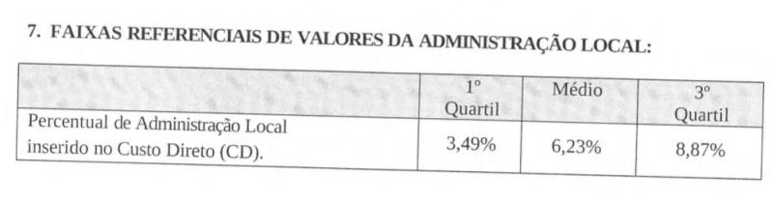

**ENCARGOS SOCIAIS:**

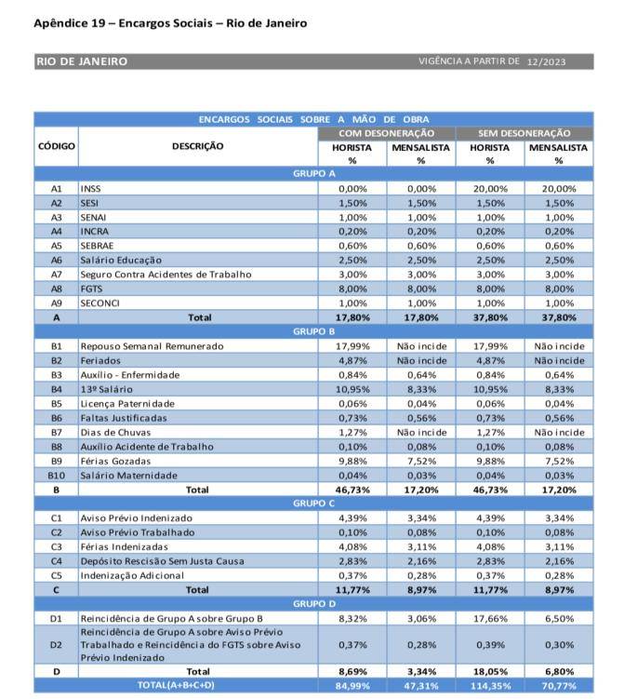

**Classificação como obra ou serviço de engenharia**

O art. 6°, incisos 1 e II da Lei n° 8.666, de 1993, estabelece as definições de obras e serviços e o Manual de Obras e Serviços de Engenharia - Advocacia-Geral da União, assim explicita:

"O Parecer n. 075/2010/DECOR/CGU/AGU segue o mesmo raciocínio e propõe a seguinte solução (Item 83.4):

a) Em se tratando de alteração significativa, autônoma e independente, estar-se-á adiante de obra de engenharia, vedada a adoção do pregão;

b) Em se tratando de alteração não significativa, autônoma e independente, estar-se-á adiante de serviço de engenharia, cabível a adoção do pregão;

Nesse ponto, há semelhança com o conceito formulado pelo Instituto Brasileiro de Auditoria de Obras Públicas - IBRAOP, para o qual reforma consiste em alterar as características de partes de uma obra ou de seu todo, desde que mantendo as características de volume ou área sem acréscimos e a função de sua utilização atual (Orientação Técnica IBR n. 02/2009).

Consequentemente, serviço de engenharia é a atividade destinada a garantir a fruição de utilidade já existente ou a proporcionar a utilização de funcionalidade nova em coisa/bem material já existente. Não se cria coisa nova. Pelo contrário, o serviço consiste no conserto, na conservação, operação, reparação, adaptação ou manutenção de um bem material específico já construído ou fabricado. Ou, ainda, na instalação ou montagem de objeto em algo já existente. Objetiva-se, assim, manter-se ou aumentar-se a eficiência da utilidade a que se destina ou pode se destinar um bem perfeito e acabado.

A distinção é relevante para a escolha da modalidade licitatória cabível, vez que apenas os serviços comuns de engenharia podem e devem ser obrigatoriamente licitados por meio de pregão, de modo que o órgão técnico deverá analisar cuidadosamente as características da atividade a ser contratada a fim de corretamente caracterizá-la como obra ou serviço de engenharia e fundamentar convincentemente a decisão adotada".

Assim, compete ao setor técnico definir a natureza do objeto, sendo certo que as modalidades licitatórias previstas na nova Lei n° 14.133 deverão ser utilizadas sempre que o mesmo for passível de enquadramento como obra ou serviço não comum de engenharia.